Gestorías del mes de Noviembre de 2019
DIP. MARIA EUGENIA CAZARES.
Se recibieron solicitudes de apoyo a hospital Universitario y Hospital Infantil Gestionando ante diversas asociaciones para obtener mobiliario necesario para areas de Ginecologia, pediatria y Traumatologia como camas de tres posciones electricas para hospitalizacion, muletas, andadores, sillas de ruedas, bastones, tanque de oxigeno portatiles, equipo para terapias fisicas etc.
Se entrego equipo para hospital en Hospital Universitario y hospital Infantil asi como a la Asociacion Pro Infancia Neurogenica, A.C.

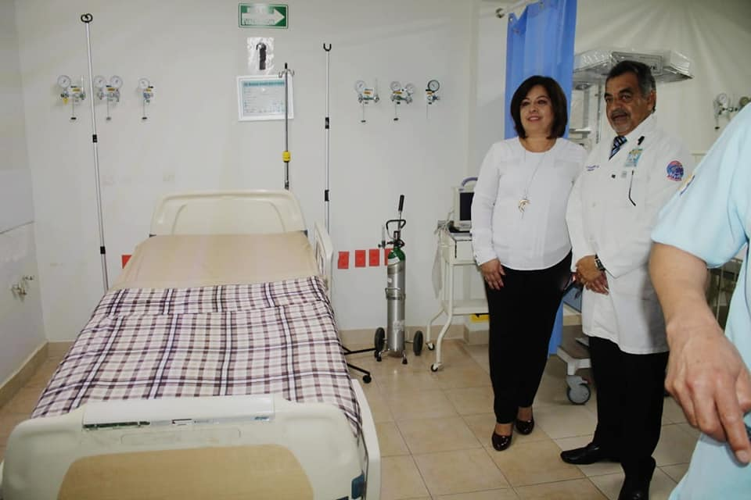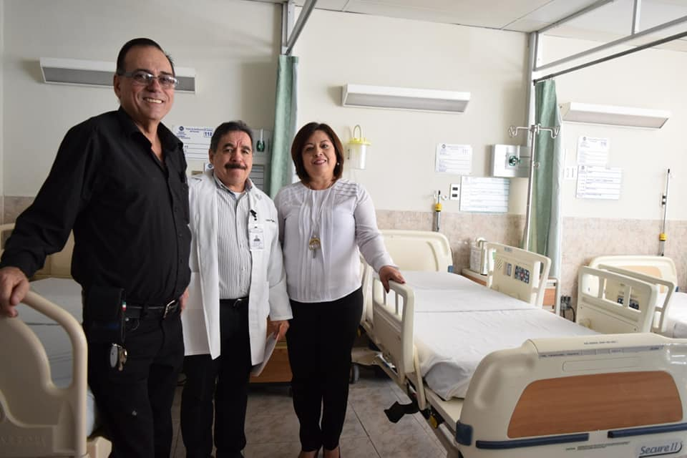

Entrega de equipo Hospital Infantil Entrega en Hospital Universitario

Apoyamos a alumna Olga Guadalupe Contreras Nava, de la Escuela Mano Amiga para acudir a evnto del torneo de la amistad en Aguascalientes Ags.

